**实验二、Rational Rose 建模**

**实验者：林宇翩 实验日期：2019/4/11 实验地点：信息楼215**

1. **实验内容与结果**

**1.用例图 P131 9-4**

**用例图的构成：参与者、用例、系统边界、箭头。**

**参与者：参与者不是特指人，是指系统以外的，在使用系统或与系统交互中所扮演的角色。**

**用例：用例是对包括变量在内的一组动作序列的描述，系统执行这些动作，并产生传递特定参与者的价值的可观察结果。**

**系统边界：系统边界是用来表示正在建模系统的边界。**

**箭头：箭头用来表示参与者和系统通过相互发送信号或消息进行交互的关联关系。**

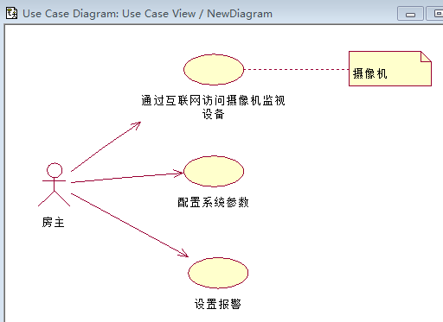

**用例图**

**2.活动图 P131 9-5**

**活动图阐明了业务用例实现的工作流程，一个活动图可能包括以下元素：**

**活动状态，表示在工作流程中执行某个活动或步骤。**

**转移，表示各种活动状态的先后顺序。这种转移可称为完成转移。它不同于一般的转移，因为它不需要明显的触发器事件，而是通过完成活动（用活动状态表示）来触发。**

**决策，为其定义了一组警戒条件。这些警戒条件决定在活动完成后将执行一组备选转移中的哪一个转移。您也可以使用判定图标来表示线程重新合并的位置。决策和警戒条件使您能够显示业务用例的工作流程中的备选线程。**

**同步示意条，用于显示平行分支流。同步示意条使您能够显示业务用例的工作流程中的并行线程。**

**在活动图中，也可以使用垂直实线将活动图划分为泳道。每条泳道代表整个工作流程的某个部分的职责，该职责由组织的某个部门来执行。**

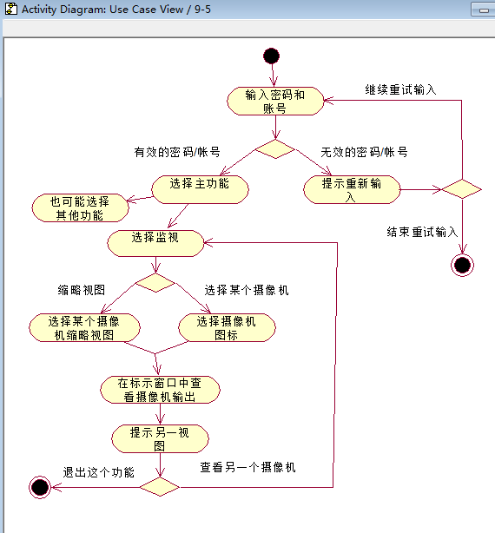

**活动图**

**3.类图 P140 10-2**

**类图(Class diagram)是显示了模型的静态结构，特别是模型中存在的类、类的内部结构以及它们与其他类的关系等。类图一般包含类、接口、协作、关系。**

**类包含三个基本组成部分：类名、属性、方法。**

**接口是一系列操作的集合。**

**协作是指一些类、接口和其他的元素一起工作提供一些合作的行为。**

**关系，常见的有继承(Inheritance)、关联(Association)、聚合(Aggregation)、复合(Composition)、依赖(Dependency)、实现(Realization/Implementation)：**

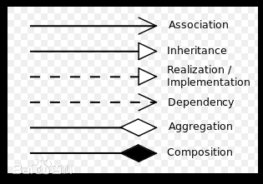

**类图中常见关系的表示图**

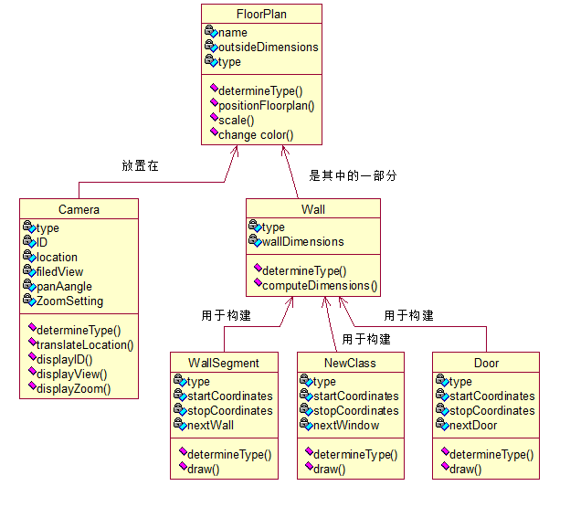

**类图**

**4.包图 P146 10-7**

**包图是在 UML 中用类似于文件夹的符号表示的模型元素的组合。系统中的每个元素都只能为一个包所有，一个包可嵌套在另一个包中。使用包图可以将相关元素归入一个系统。一个包中可包含附属包、图表或单个元素。**

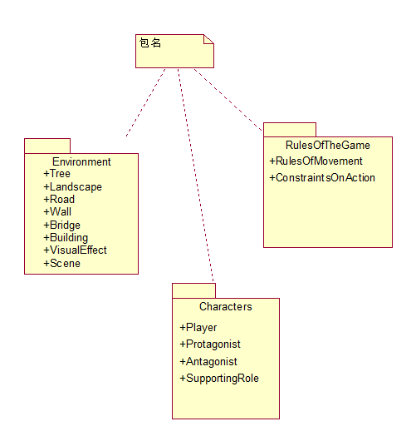

**包图**

**5.状态图(Statechart Diagram) P150 11-1**

**状态图是描述一个实体基于事件反应的动态行为，显示了该实体如何根据当前所处的状态对不同的事件做出反应。它包括状态和转移。状态是对象执行某项活动或等待某个事件时的条件。转移是两个状态之间的关系，它由某个事件触发，然后执行特定的操作或评估并导致特定的结束状态。**

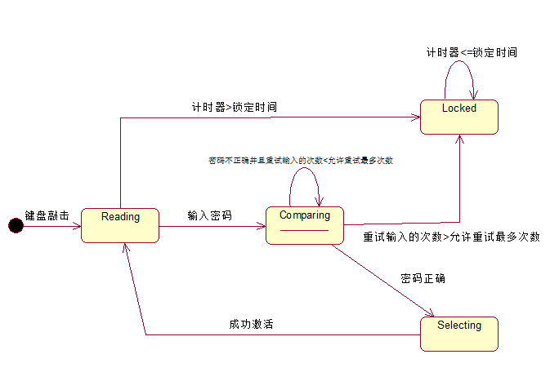

**状态图**

**6.顺序图/时序图（Sequence Diagram） P151 11-2**

**时序图通过描述对象之间发送消息的时间顺序显示多个对象之间的动态协作。时序图中包括如下元素：角色，对象，生命线，控制焦点和消息。**

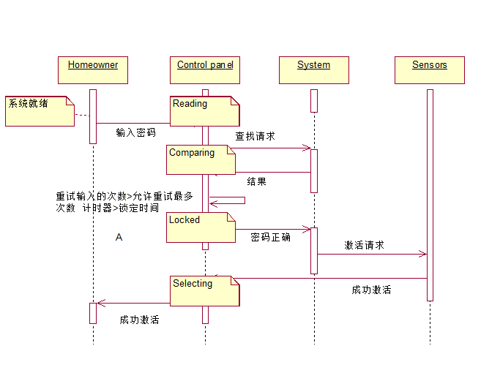

**时序图**

**7.协作图(Collaboration Diagram) 对应于上面的时序图**

**协作图强调参与一个交互对象的组织，用于表示对象间的消息往来。它由以下基本元素组成：活动者（Actor）、对象（Object）、连接（Link）和消息（Message）。**

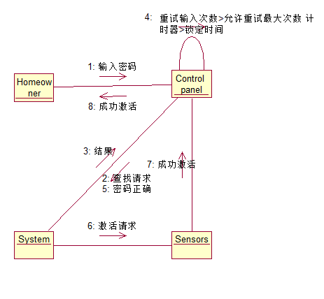

**二、收获和体会**

**通过本次上机实验，学会了使用Rational Rose进行UML建模，学会了绘制多种更好地表达系统结构和组成的图，对于以后的软件工程项目的分析与处理将会有巨大的帮助，打下坚实的基础。但是，由于Rational Rose已经有一定的年份了等多种原因，部分组件和元素无法进行绘制，造成一定的麻烦。**